Občanský spolek Hůrka a Radyně pořádá v rámci

Akademie Staré Plzně
přednášku

1618 – 2018:
400 let od Stavovského povstání (na cestě k Bílé Hoře)

Prof. PhDr. Jaroslav Čechura, DrSc.

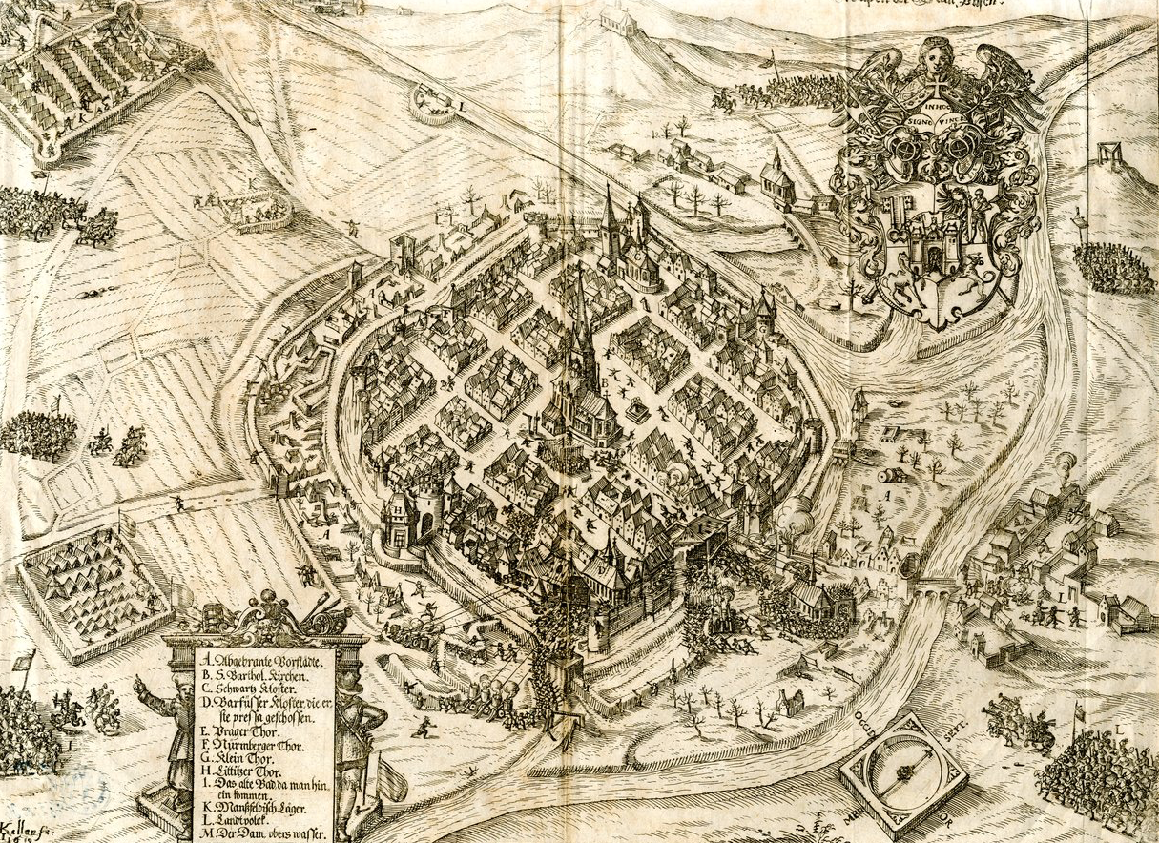

Přednáška se koná v Obřadní síni Městského úřadu, Masarykovo nám. 121, Starý Plzenec ve čtvrtek 15. 3. 2018 mimořádně už od 17.00.

K letošním výročím patří i 400 let od počátku stavovského povstání z roce 1618. V tomto roce byla rovněž poprvé ve svých dějinách dobyta Plzeň. Přednáška osvětlí příčiny, průběh a důsledky stavovského povstání. Neskončily jen bitvou na Bílé hoře.

Zveme nejen všechny přátele, ale také každého, kdo se rád dozvídá něco nového. Vstup zdarma.

Dotazy zodpovíme na e-mailové adrese karnoldovahana@gmail.com.
Vyhrazujeme si právo změn v programu. http://www.oshr.cz/aktivity/prednasky/

